|  |  |
| --- | --- |
| **Logo** | **UNIVERSIDAD**  **REY JUAN CARLOS** |

ESCUELA TÉCNICA SUPERIOR DE INGENIERÍA INFORMÁTICA

DOBLE GRADO EN INGENIERÍA INFORMÁTICA E   
INGENIERÍA DEL SOFTWARE

Curso Académico 2016/2017

Trabajo Fin de Grado

TÍTULO DEL TRABAJO FIN DE GRADO

**Autor:** César Valdés Martínez

**Directores/Tutor:** Jesús Sánchez-Oro Calvo  
Abraham Duarte Muñoz

**ÍNDICE**

1. Introducción (<10 págs.) 1

1.1. Modelo analítico 4

1.2. Redes neuronales 5

1.3. Método mixto 6

2. Objetivos (<1 pág.) 7

3. Descripción algorítmica (16 págs. 8 para cada cosa 2-2-4) 8

3.1. Redes neuronales 8

3.2. Metaheurísticas 11

4. DESCRIPCIÓN INFORMÁTICA (<15 págs) 12

4.1. Lenguajes y programas. 12

4.1.1. Python 12

4.1.2. Java 13

4.1.3. PyCharm 14

4.1.4. NetBeans y Eclipse 14

4.2. Librerías y herramientas 15

4.2.1. PyBrain y Neuroph 15

4.2.2. Maven 16

4.2.3. Git (GitHub) 16

4.2.4. ObjectAid 17

4.2.5. SonarQube 17

4.3. Metodología de desarrollo software 18

4.3.1. Modelo en Cascada 18

4.3.2. Modelo incremental 20

4.3.3. Modelo en espiral 20

4.3.4. Modelos ágiles 21

4.4. Especificación de requisitos 22

4.4.1. Funcionales 22

4.4.2. No funcionales 22

4.5. Estructura del software 23

4.5.1. Interfaz Gráfica 25

4.5.2. Global 27

4.5.3. Redes Neuronales 28

4.5.4. Metaheurísticas 30

4.5.5. Optimizadores de metaheurísticas 32

5. EXPERIMENTOS (<10 págs.) 34

5.1. Redes Neuronales 34

5.2. Metaheurísticas 34

6. CONCLUSIONES Y TRABAJOS FUTUROS (2 págs) 35

# Introducción (<10 págs.)

Hoy en día vivimos en un mundo globalizado, en el que la población aumenta de manera exponencial y sustentado en una industrialización feroz. Estos fenómenos inducen un aumento también exponencial del consumo energético mundial, que está en clara confrontación con la propia naturaleza de nuestro planeta y su funcionamiento, pudiendo comprometer seriamente los años venideros.

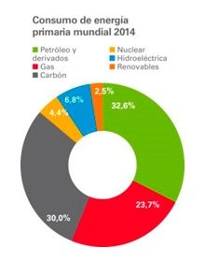Como podemos ver en el gráfico, en el año 2014 el consumo energético era cubierto en un 80% por energías no renovables (principalmente carbón, petróleo o gas) y este indicador es aún mayor en países en vías de desarrollo.

Además, las actividades industriales están detrás del 50% de la demanda energética mundial, y, por ende, países con mayor crecimiento económico tienden a tener mayor demanda de energía que otros con economías basadas en sectores alternativos.

Por todo ello, la administración a medio y largo plazo de la demanda energética, así como el crecimiento de centrales basadas en renovables se ha convertido en un problema clave con un gran impacto en todas las economías y naciones en desarrollo.

De hecho, ya hay estudios que afirman que para el año 2050 el 90% de la energía provendrá de fuentes renovables:

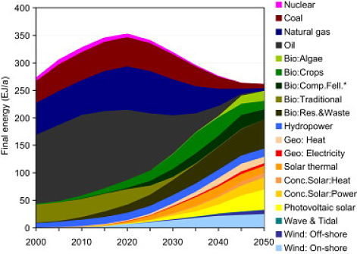

Hace unos años ya se predijo un incremento de la demanda de energía mundial de más de un 50% en los siguientes 20 años, en lo que parecía un proceso imparable.

Sin embargo, todas esas predicciones fallaron cuando surgió la crisis mundial del 2008.

El problema principal en la estimación de la demanda energética a un nivel nacional es que dicha estimación depende directamente de una serie de variables macroeconómicas que se calculan anualmente en la mayoría de los casos. Por este motivo, generalmente se disponen de muy pocos datos para construir un modelo predictivo consistente.

Para más inri, la naturaleza de un país va cambiando a lo largo del tiempo. Si observamos su economía hace 30 años y la comparamos con la que puede tener hoy día es muy probable que encontremos diferencias sustanciales, lo que restringe aún más la variedad de indicadores históricos macroeconómicos que se pueden considerar para la estimación.

Dicho esto, la primera aproximación que se propuso para combatir el problema se propone en [3], donde un algoritmo genético se usó para obtener los parámetros de un modelo de predicción exponencial. Específicamente las entradas del modelo eran 4 variables macroeconómicas de Turquía (producto interior bruto, población, importaciones y exportaciones), con datos desde los 80 hasta los primeros años de los 2000.   
La predicción de la demanda de energía se hizo para el mismo año que las variables de entrada y se consideraron modelos tanto lineales como exponenciales.

La función objetivo era una medición del error medio cuadrático entre el dato real y el resultado del modelo, obtenido sobre los datos de entrenamiento (una fracción de todos los datos disponibles). Con los modelos obtenidos, se probó que la demanda de energía del futuro podía ser estimada mediante la proyección de variaciones en los parámetros de entrada. En este caso, estas proyecciones predijeron un incremento continuo de la demanda de energía en Turquía por los próximos 20 años.

La mayoría de los siguientes trabajos se han centrado en probar el rendimiento de los diferentes algoritmos evolutivos cuando son aplicados a este problema, tales como Particle Swarm Optimization (PSO) [4,5]) o algunas aproximaciones hibridas basadas en PSO y Ant Colony Optimizacion (ACO) [7]. Otro acercamiento hibrido fusionando PSO y GA ha sido reportado recientemente en [6,8,10] para la estimación de demanda energética en China. Otros acercamientos se han elaborado en modelos de predicción con un acercamiento distinto que las exponenciales usadas en [3]. Así, en [11], diversos nuevos modelos han estado basados en funciones alternativas exponenciales y logarítmicas, optimizados por un algoritmo genético en tiempo real.

En todas estas aproximaciones se considera un número reducido de factores (variables de entradas o características) a partir de los que las proyecciones muestran un incremento sostenido de la demanda energética en los próximos años. En todos los casos los años de entrenamiento no incluyen datos de más allá del año 2005, por lo que se están perdiendo eventos importantes que tienen un impacto directo en la calidad de la predicción calculada (por ejemplo, la crisis del año 2008).

Este estudio se aborda desde otra novedosa perspectiva, que combina solvers evolutivos y la computación neuronal para construir una metodología eficiente que nos ayude a resolver el problema.

En primer lugar, nuestra estimación se realiza con un año de antelación. Esto es una gran diferencia con respecto a los otros enfoques donde los parámetros de entrada y demanda de energía se tomaban del mismo año. Como añadido, se consideran un número más grande de variables predictivas que en estudios anteriores para dotar de más información al modelo predictivo.

**Definición del modelo predictivo**

Se considera el conjunto de los datos de demanda energética para un país dado, con n valores discretos correspondiente a distintos años; un conjunto de variables predictivas con . Un modelo proporciona una estimación para .

En este estudio proponemos la creación de dos modelos, uno analítico llevado a cabo por una metaheurística con método Grasp, un método no analítico de la mano de una red neuronal perceptrón multicapa y una combinación de ambos.

En los dos casos, la función objetivo a minimizar será el error medio cuadrático (*MSE*) calculado entre el consumo real y el predicho por cada uno de nuestros modelos:

Siendo n* un subconjunto de n de entrenamiento.

## Modelo analítico

Tiene como objetivo encontrar el mejor conjunto de todas las m posibles características presentes en X, así como los valores de los parámetros del modelo para los cuáles la función objetivo *MSE* alcanza los valores mínimos.

Esto corresponde a un tipo de problemas llamados de Selección de características, *Feature Selection* (FS). Esta tarea es muy importante en problemas de clasificación y regresión supervisadas ya que al introducir características innecesarias en el proceso de entrenamiento se produce un aumento del coste y tiempo de procesamiento mientras que se degrada la propia predicción ya que se introduce en el cálculo un parámetro que no tiene nada que ver [14].

Los problemas de selección de características se pueden plantear de dos maneras distintas:

* Independientemente del rendimiento del modelo, que preserva la mayoría de la información que proviene de los datos. Es conocido como *filter method* para selección de características
* En función del rendimiento del modelo, que selecciona directamente un subconjunto de características del total, de manera que el rendimiento del modelo se mejore o al menos no empeore. Conocido como *wrapper method*. Generalmente resultan más potentes que los de filtrado, aunque el coste computacional sea más elevado.

El filtrado de características se puede realizar mediante cualquier algoritmo de búsqueda como ascenso de colinas (*hill-climbing*), voraz (*greedy*) o solvers evolutivos (*evolutionary* *solvers*) entre otros.

En este caso, hemos usado un GRASP (Greedy Randomized Adaptive Search Procedure), y hemos elegido un modelo exponencial, como ya se sugirió y usó en [3]. La función que modelará y guiará la búsqueda será la siguiente:

En esta función, podemos observar que todas las son parámetros de nuestro problema que se encargan de dar un peso a cada una de las variables macroeconómicas de las que disponemos. A su vez, también vemos que es una variable global cuya acometida es realizar un último ajuste a la estimación del modelo.

Es importante subrayar, que el valor de todas las variables de entrada deben estar normalizadas para evitar posibles problemas de escala con el modelo de regresión.

A su vez, los pesos también están normalizados en el rango [-1, 1], mientras que estará en un rango mayor de [-5, 5]

Mediante el proceso Grasp se irán ajustando todos estos pesos para finalmente dar con la mejor configuración.

## Redes neuronales

En cuanto a la parte de redes neuronales, nuestro objetivo principal será crear una red neuronal buscando la configuración óptima para confluir en una estimación de demanda de energía lo más acertada posible.

Si bien todo el proceso de creación, entrenamiento y cálculos de la red neuronal se han delegado en su totalidad a la librería Neuroph (Punto X.X), el ajuste de todos los parámetros para obtener la mejor solución depende de nosotros.

En este caso, la función que determinaría la estimación vendría dada por la salida de la única neurona de la última capa, definida por:

Para n igual al número de neuronas presente en la capa anterior, f la función de transferencia y W y X el peso y valor de la neurona anterior. Esta función es la misma para calcular la salida de cada una de las neuronas presentes en la red.

## Método mixto

Este método consiste en enlazar los dos anteriores para aprovecharnos de las ventajas que nos dan ambos y tratar de desechar los inconvenientes.

En primer lugar, disponemos de una metaheurística que nos proporciona una estimación del gasto energético en base a una fórmula sencilla e indica que parámetros son más relevantes en el cálculo y cuáles pueden ser desechados.

A continuación, una red neuronal, que si bien, no hace ningún tipo de filtrado de parámetros, tiene una capacidad de cálculo y predicción muy elevada respecto a la metaheurística.

Al utilizar la salida de la metaheurística (en la cual se indica que parámetros son desechables) en los parámetros de entrada de nuestra red neuronal estaremos introduciendo un filtrado en nuestra red, y previsiblemente teniendo una mejor predicción que la propia metaheurística debido a la superior capacidad que nos proporcional las redes neuronales. Consiguiendo así un método “*semi-analítico”*

Continuar con lo que me dijo Abraham, proceso analítico meta y no analítico la red, lo que queremos hacer, tal cual… Quien ha tratado y los intereses

Descripción del problema (real y matemática). Estimación de la energía y tal, y posteriormente como se modela con los alfas y betas, que te dan una estimación del modelo real. Sacar del artículo primero que me pasó Jesús. Poner un ejemplo de cómo se evalúa

Quien ha trabajado en este tema.

Repercusiones prácticas. por qué es interesante resolver este problema. Que ventaja tiene una persona que pueda tomar decisiones saber cuál va a ser el consumo energético que puede tener al año siguiente.

Propuesta muy resumida.

# Objetivos (<1 pág.)

El objetivo de este trabajo es único, desarrollar un algoritmo robusto y eficaz que ayude a realizar la estimación del gasto energético de un país a un año vista.

Este objetivo se descompone en dos tipos de sub-objetivos:

* Generales
  + Incrementar los conocimientos en java
  + Familiarizarme más con los entornos de desarrollo cono Eclipse, NetBeans o PyCharm
  + Utilizar el sistema de control de versiones Git
* Específicos
  + Adquirir conocimientos en el área de las metaheurísticas
  + Aprender el funcionamiento interno de una red neuronal y su uso

Eclipse, Java, aprender redes neuronales, git… MIRAR OTROS TFGS

Probar varios Redes, constructivos, búsquedas locales, metaheurísticas, revisar el estado del arte (los trabajos previos).

# Descripción algorítmica (16 págs. 8 para cada cosa 2-2-4)

En este apartado se explicará en detalle los algoritmos que se han usado. En primer lugar, un algoritmo basado en redes neuronales y a continuación planteado como una mejora sobre el resultado obtenido de las redes, una metaheurística.

## Redes neuronales

La estructura neuronal del sistema nervioso fue descubierta por Santiago Ramón y Cajal en 1888 gracias a la técnica de tinción de Golgi. Las estimaciones indican que un sistema nervioso contiene cerca de cien mil millones de neuronas.

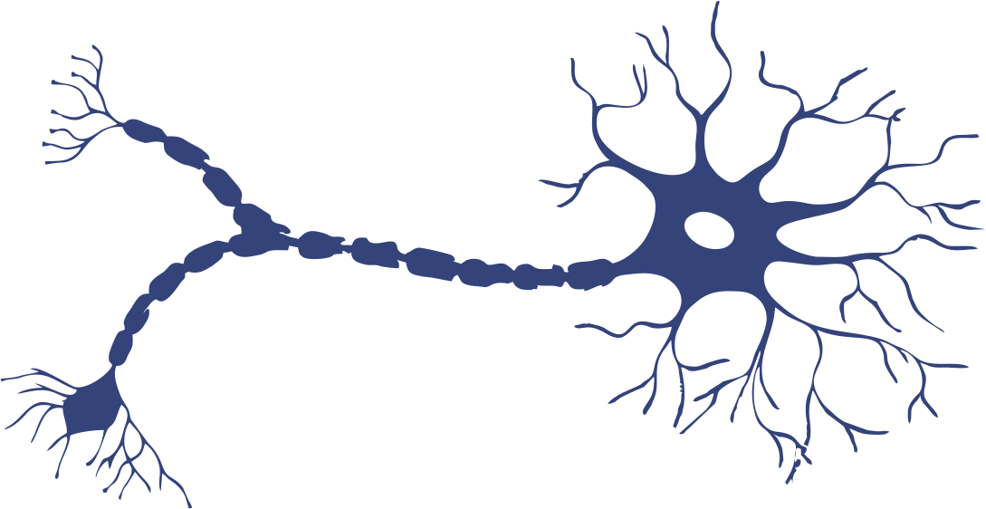

Dendritas

Axón

Soma

A nivel funcional, no son más que procesadores sencillos de información, con un canal de entrada (las dendritas), uno de computación (el soma) y uno de salida (el axón). La transmisión de esa información entre las neuronas se realiza mediante impulsos eléctricos; para que esto ocurra ambas neuronas tienen que estar conectadas. A esta unión la llamamos sinapsis.

Cada neurona tiene de media unas 7000 conexiones sinápticas, y cada una de ellas puede tener un efecto positivo o negativo sobre la transmisión del impulso, de manera que una neurona procesará cada uno de esos efectos para transmitir una señal que será combinación de todas.

Las neuronas también tienen una organización interna, ya que en el córtex se puede apreciar una organización tanto vertical como horizontal.

Aunque los sistemas electrónicos avanzan a pasos agigantados, no hay duda alguna de que ni el procesador más potente es capaz de acercarse a la capacidad de cómputo que hay en un cerebro. Esto nos hace plantearnos como programar para acercarnos a la capacidad cerebral, como consecuencia, se llega al concepto de red neuronal artificial, que no es más que un modelo simplificado que simula el comportamiento del sistema nervioso de un ser vivo utilizando pequeños elementos conectados entre sí que colaboran con un objetivo común.

Para establecer un paralelismo entre ambos modelos definiremos Xi como entrada, Wi como el peso, J como la salida y como el procesado interno.

Así, en una neurona biológica Xi corresponde con la intensidad con la que emite la señal cada neurona anterior por el axón, Wi a la efectividad que tenga cada sinapsis, el procesado interno que hace la neurona y J como la intensidad con la que propaga la señal:

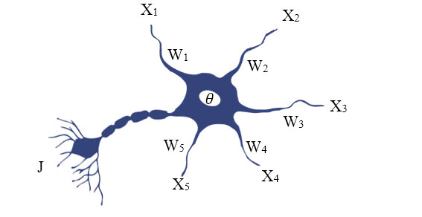

En el caso de una neurona artificial, tenemos exactamente los mismos parámetros, pero en este caso Xi será el valor de la neurona anterior, Wi el peso de la conexión, sería la función de transferencia y J el valor de salida de nuestra neurona:

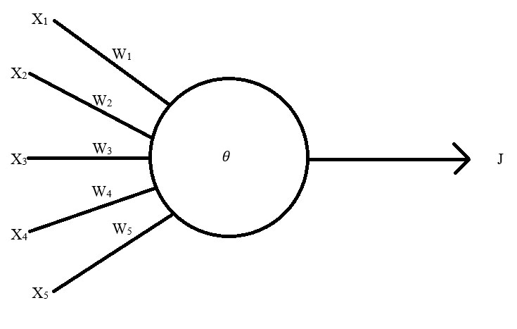

En el mundo de las redes neuronales artificiales contamos con ¿

Hay cuatro aspectos que caracterizan una red neuronal:

1. Topología: Es el número de elementos que forman la red y sus interconexiones.
2. Mecanismo de aprendizaje
3. Asociación entrada-salida
4. Forma de representación

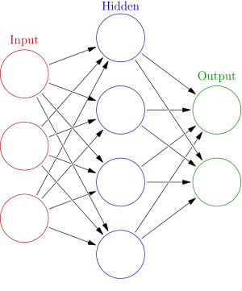

Hay varios tipos perceptrón, bla bla, nos centramos en la multilayer.

Después descripción particular de la red, con tantas neuronas de entrada, 1 de salida, tantas capas internas, como he llegado.

## Metaheurísticas

Una metaheurística es

Hablar un poco de metah: técnicas algorítmicas para resolver problemas complejos, hay unas cuantas, bla bla.

Y la concreta que yo he implementado GRASP, desde el puntod e vista algoritmico.

Explicar el constructivo y la búsqueda local

# DESCRIPCIÓN INFORMÁTICA (<15 págs)

Todos los experimentos y codificación se han realizado en dos ordenadores:

* Sobremesa:
  + Procesador: AMD FX-8350 4.0GHz
  + RAM: 16GB DDR3

Estos datos son meramente informativos ya que el objetivo del proyecto es el desarrollo de un algoritmo que resuelva el problema planteado al inicio. Cualquier cambio en las características del dispositivo que ejecute el código simplemente repercutiría en el tiempo de ejecución y en ningún caso en la efectividad del algoritmo.

A continuación, se presentan los lenguajes, programas, librerías, herramientas, metodología y requisitos **a satisfacer**

## Lenguajes y programas.

En primer lugar, comenzaremos explicando los lenguajes que se han utilizado: Python y Java, aunque el primero fue usado solo en la parte más inicial del proyecto.

La elección de estos dos lenguajes de alto nivel es debido a la naturaleza del proyecto ya que estos lenguajes presentaban librerías que nos resultaron atractivas y con potencial para ayudarnos a resolver el problema de las cuales hablaremos más adelante.

### Python



Es un lenguaje nacido a finales de los años 80 de la mano de Guido van Rossum, un holandés que desarrolló este lenguaje de programación para el Centro para las Matemáticas y la Informática de los Países Bajos con la intención de sustituir al lenguaje ABC, que a su vez surgió como alternativa a BASIC.

Las características de Python son las siguientes:

1. Interpretado: No requiere compilación, ya que se interpreta en tiempo real.
2. De alto nivel: El lenguaje está más cerca del lenguaje humano que del de la máquina. Se premia la facilidad sobre la eficiencia.
3. Propósito general: Puede ser utilizado con diversos propositos.
4. Multiplataforma: Funciona en un gran número de plataformas incluyendo los sistemas operativos más utilizados en este momento.
5. Open Source: El código puede ser visto por cualquiera que lo desee, además gracias a esto es gratuito.
6. Diversidad de paradigmas: Soporta orientación a objetos, programación imperativa e incluso funcional
7. Tipado dinámico: Las variables pueden tomar valores de distinto tipo sin que ésto produzca un fallo.
8. Extensa colección de librerías tanto built-in como en la web.
9. Sintaxis indentada: Python utiliza la indentación para diferenciar los bloques de código. De esta manera los programadores estan obligados a usar el mismo estilo, lo que facilita la similitud y entendimiento de código.
10. Multitarea: Compatible con el uso de threads y concurrencia.

Este lenguaje se utilizó en los primeros meses, junto a la librería PyBrain (punto 4.2.1), pero debido a la poca documentación y al aparente estado de abandono en el que se encontraba la librería se decidió hacer un cambio de lenguaje y librerías a Java y Neuroph.



### Java

Se creo a principios de los 90 y fue desarrollado por James Gosling (Sun Microsystems). El objetivo era crear un lenguaje independiente de la plataforma y un entorno (JVM) ligero y gratuito para que las aplicaciones se pudieran ejecutar en la mayor parte de plataformas.

Sus características son:

1. Compilado e interpretado: El código fuente se traduce a bytecode (.class) los cuales serán interpretados por la maquina virtual de Java.
2. De alto nivel
3. Propósito general
4. Multiplataforma: Dado que el bytecode es independiente del sistema, simplemente se tiene que implementar una máquina virtual para que cada sistema sea capaz de ejecutarlo. (Write once run anywhere)
5. Open Source
6. Diversidad de paradigmas.
7. Tipado estático: Los tipos de las variables deben estar definidos, y nunca pueden tomar un valor que no sea de dicho tipo.
8. Extensa colección de librerías tanto built-in como en la web.
9. Sintaxis no indentada: La sintaxis de java no funciona mediante indentación sino mediante el uso de llaves **{}**.
10. Multitarea: Compatible con el uso de threads y concurrencia.
11. Dinámico: Las clases compiladas pueden ser cargadas bajo demanda en tiempo de ejecución

Al igual que con los lenguajes los IDE’s también han sido diversos. Al estar usando Python al comienzo del proyecto, el IDE que elegimos para este lenguaje fue PyCharm.

Con el cambio de lenguaje se produjo un cambio en los IDE’s. En el caso de Java primero se utilizó NetBeans y para finalmente acabar usando la plataforma Eclipse

### https://www.fourdigits.nl/images/pycharm-logo.gifPyCharm

Es un entorno de desarrollo integrado (IDE) específico para el lenguaje Python desarrollado por la empresa JetBrains en 2010 (también creadora de otros famosos IDE’s como WebStorm, RubyMine…). Es multiplataforma con versiones para Linux, Windows y Mac.

Entre sus características podemos encontrar: Refactorizaciónes automáticas, soporte para diferentes frameworks, debugger, unidad de testeo intergada, integración de control de versiones, navegador de proyecto con vistas y estructuras especializadas y análisis y asistencia de código con autocompletado, subrayado de errores y arreglos de diversos problemas.

### Resultado de imagen de eclipse software logoNetBeans y Eclipse

Dos de los IDE más conocidos hoy en día. Netbeans, desarrollado por Oracle Corporation en el año 2000. Ambos disponen de versiones para Windows, Linux y Mac, y son compatibles con desarrollos en Java, Javascript, C, C++, desarrollo web y más. Disponen de Add-Ons para añadir funcionalidades a la aplicación, por ejemplo, Eclipse tiene una version para programación en Android, en cambio Netbeans necesita la previa instalación de un plugin.

Sus características son las mismas que cualquier otro IDE como PyCharm. Soporte para refactorizaciones automaticas, debugger, integracion de control de versiones, autocompletado, etc...

## Librerías y herramientas

A continuación, se exponen las librerías de redes neuronales que se han usado en el proyecto, así como herramientas secundarias para la gestión del mismo:

### Resultado de imagen de pybrainPyBrain y Neuroph



PyBrain es una librería para Python. Su objetivo es ofrecer algoritmos Machine Learning potentes, flexibles y fáciles de usar. Su nombre proviene de las siglas **Py**thon-**B**ased **R**einforcement Learning, **A**rtificial **I**ntelligence and **N**eural Network Library. Su código es abierto y de uso gratuito para cualquiera ([Licencia BSD](https://es.wikipedia.org/wiki/Licencia_BSD#Licencia_BSD_modificada_.28de_3_cl.C3.A1usulas.29)), pero por desgracia los últimos cambios en su [repositorio](https://github.com/pybrain/pybrain) datan de hace más de 1 año, por lo que podemos considerar que ya se encuentra muy desactualizada y podemos encontrar otras opciones mejores en liberías como TensorFlow, Blocks, Deepy, Neupy, etc.

En el caso de Neuroph, hablamos de una librería Java que también cuenta con un IDE completo basado en NetBeans que añade una interfaz gráfica intuitiva a la hora de programar, la cual no se ha utilizado en este proyecto.  
Está orientado al desarrollo de redes neuronales comunes, con un reducido número de clases asociadas a los conceptos básicos de redes.  
Al igual que PyBrain, es Open Source y gratuito, bajo licencia [Apache 2.0](http://www.apache.org/licenses/LICENSE-2.0.html). Su [repositorio](https://github.com/neuroph/neuroph) se encuentra activo desde mediados de 2015 y el último commit es de Marzo de 2017.

Ambas están orientadas al trabajo con redes neuronales, desde la creación de conjuntos de entrenamiento, configuración de redes, entrenamiento etc. Útiles para resolver cualquier tipo de problema que pueda ser planteado desde un enfoque de redes neuronales.

### https://maven.apache.org/images/maven-logo-black-on-white.pngMaven

Es una herramienta Open Source, creada por Jason van Zyl, de Sonatype en el año 2002. Es similar a las herramientas Apache Ant, PEAR (php) y CPAN (Perl)

Su objetivo es simplificar la gestión de un proyecto software de tal manera que un desarrollador pueda extraerse de ciertos procesos con la ganancia de tiempo que esto conlleva. Con Maven la build de un proyecto se basa en tener un fichero pom.xml donde tengamos definida la configuración de nuestro proyecto con sus módulos, dependencias, librerías, etc… y ejecutar el comando mvn install.

Aunque en realidad, Maven es capaz de gestionar completamente el ciclo de un software ya que puede gestionar Validación, Compilación, Tests unitarios, Empaquetado, Pruebas de Integración, Verificado, Instalación y Despliegue de nuestro proyecto.

Como añadido, cuenta con un repositorio en internet llamado Maven Central. En él se encuentra una colección de librerías asociadas a sus posibles dependencias, de tal manera que con definir en el pom.xml las librerías que necesita nuestro proyecto maven accederá al almacén central y nos descargará automáticamente todo lo que necesitemos (incluyendo todas las librerías que se necesiten a niveles más bajos).

### https://upload.wikimedia.org/wikipedia/commons/thumb/e/e0/Git-logo.svg/1200px-Git-logo.svg.pngGit (GitHub)

En el año 2002, el proyecto del núcleo de Linux empezó a usar un software de control de versiones llamado “BitKeeper” de manera gratuita. Tres años más tarde (2005) la compañía propietaria decidió dejar de ofrecer los servicios de manera gratuita a la comunidad Linux. Esto propició que el propio Linus Torvalds comenzara a desarrollar esta herramienta gratuita de control de versiones: Git.

El desarrollo vino marcado por las lecciones que aprendieron de BitKeeper, con los siguientes objetivos:

Este tipo de programas se centran en la gestión de los cambios que se producen en un proyecto a lo largo del tiempo, de tal manera que todos esos cambios se guarden y se organicen en versiones incrementales. Otros VCS (versión control system) son SVN. Mercurial, CVS…

Gracias a esto tenemos distintas snapshots de nuestro código, que siempre pueden ser revisadas, y pueden servir para revertir todos los cambios hasta ese punto si en algún momento se ha producido un fallo y se quiere volver al estado de un commit concreto.

### Resultado de imagen de objectaidObjectAid

Es un plugin de Eclipse encargado de generar los diagramas UML a partir de nuestro código fuente Java, que se actualizan automáticamente con los cambios.

### SonarQube

Como añadido, se ha utilizado la herramienta SonarQube para analizar la calidad del código, detectar posibles defectos en el mismo, y poder así subsanarlos.

**Alargar un poco más**

## Metodología de desarrollo software

El término metodología se puede definir como el conjunto de métodos que se emplean para lograr un objetivo.

A su vez, un método se compone de herramientas, técnicas y procedimientos.

Así, podemos decir que una metodología de desarrollo de software define el conjunto de herramientas, procedimientos y técnicas que se emplean con el objetivo de construir el software deseado.

Dicho de otra manera, es el conjunto de las estrategias de desarrollo que nos ayudan a organizar los procesos y actividades dentro del ciclo de vida del software definiendo así el marco de trabajo que se va a utilizar durante el desarrollo de un proyecto. Entre todos los modelos de desarrollo podemos destacar el modelo en Cascada, el modelo Incremental, el modelo en Espiral y los modelos Ágiles

### Modelo en Cascada

La característica principal del modelo en cascada es que carece de ningún tipo de iteración.

El proceso se divide en etapas secuenciales, de tal manera que una etapa solo empieza cuando ha acabado la anterior.

La calidad del proyecto se evalúa solo al final del proceso, en un momento en el que puede que ya sea demasiado tarde como para subsanar posibles errores, y como añadido, cualquier cambio de requisitos es completamente incompatible con este modelo, ya que una vez finalizada esa etapa no se deberían de modificar, pues estaríamos volviendo a una etapa anterior.

Esto hace que este modelo solo sea factible en proyectos muy cerrados y con unos requisitos que no tienen ningún margen de cambio.

Requisitos

Diseño

Implementación

Verificación

Mantenimiento

### Modelo incremental

El modelo incremental se basa en repetir el ciclo cascada un número de veces. Al tener varias iteraciones, permite añadir nuevas funcionalidades, requisitos o especificaciones, creando al final de cada ciclo una evolución del software.

Requisitos

Diseño

Implementación

Verificación

### Modelo en espiral

En este modelo se divide el proyecto en distintos ciclos. En cada ciclo se desarrollan una serie de funcionalidades. Una vez hechas, se prepara otra iteración.

La principal diferencia entre el modelo en espiral y otros modelos es la consideración explicita del riesgo.

Análisis de requisitos

Discusión de alternativas

Desarrollo

Validación

Planificación

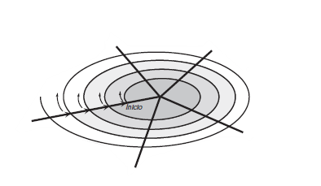

### Modelos ágiles

El desarrollo ágil tiene como objetivo desarrollar software rápidamente, de calidad y con una capacidad muy elevada de respuesta a cambios o imprevistos en el proyecto. Se enfocan principalmente en la gente y en sus resultados. En el año 2001 se creó el llamado “Manifiesto Ágil”, que consta de los siguientes valores:

1. Valorar más a los individuos que a las herramientas
2. Valorar más el software que funciona sobre la documentación exhaustiva
3. Valorar más la colaboración con el cliente que los contratos contractuales
4. Valorar más la respuesta a cambios que tener planes concretos e inmutables.

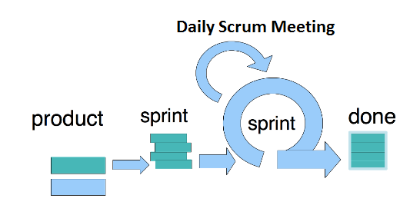En los modelos ágiles los ciclos (llamados Sprints) se reducen a un mínimo de 2 semanas. Antes de cada sprint se eligen las funcionalidades a desarrollar. Cada tarea debe ser testeada antes de ser considerada como hecha.

La elección ha sido utilizar el sistema en espiral. El motivo principal …………………………………….

Metodología de desarrollo, scrum o lo que sea. Iterativo principalmente y tal. Diagramas y tal y cual… De 2 a 6 páginas.

## Especificación de requisitos

Nuestro software tiene que cumplir una serie de condiciones expresadas a modo de requisitos funcionales y no funcionales:

### Funcionales

Son una descripción de lo que debe o no debe hacer el sistema a bajo nivel, que servicios debe proporcional, cuestiones técnicas… “Qué” debe hacer

* Fasdf
* Asdf
* Asdfa
* Ssdf

### No funcionales

Especifica criterios para juzgar la operación de un sistema. “Cómo” debe hacerlo

* Fghj
* Fghj
* Fghj
* Fghj
* Fgh
* df

## Estructura del software

En cuanto a la organización interna del proyecto, cada clase se ha diseñado dentro de un paquete que engloba su objetivo. Así, los paquetes existentes son los siguientes:

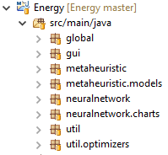

* Global: Contiene lo relacionado con variables globales **Problem** y **YearInfo**
* GUI: Clases asociadas a la interfaz gráfica de la aplicación **MainWindow**, **DefaultTab**, **MetaGui** y **NeuralGui**
* Metaheuristic: Clases asociadas a la resolución de la parte de metaheurísticas **MetaSolver** y **MetaSearch**.
  + Models: Clases de los modelos asociados al paquete **MetaResults**, **MetaSolution** y **MetaVariable**.
* NeuralNetwork: Clases asociadas a la resolución de la parte de redes neuronales **NeurophSolver** y **NeruophSearch**.
  + Charts: Clases de los modelos asociados con los datos y visualización de gráficos **ChartData** y **LineChartSample**.
* Util: Clases generales con diversos usos **CSVTableWriter** y **Normalizer**
  + Optimizers: Al tener una estructura más compleja y tener varias clases disponemos de un paquete interno para las clases **Optimizer**, **EvaluationOptimizer**, **RandomEvaluationOptimizer**, **LSEvaluationOptimizer**, **LSFIEvaluationOptimizer** y **LSBIEvaluationOptimizer**.

Las siglas UML vienen del inglés Unified Modeling Language (lenguaje unificado de modelado). Es un lenguaje gráfico que sirve para visualizar sistemas, procesos, bases de datos…

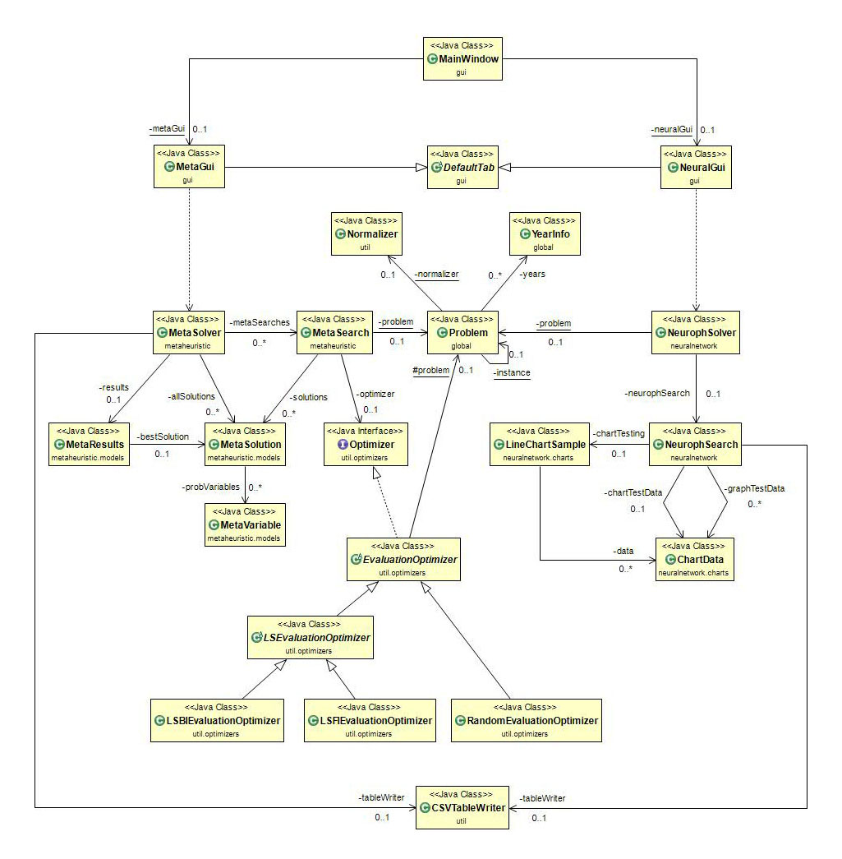En este caso lo utilizamos para representar las clases que tiene nuestro proyecto y todas sus relaciones:

En el diagrama hemos podido ver todas las clases de nuestro proyecto, pero para facilitar el entendimiento se explicará cada una de sus partes por separado:

### C:\Users\Cesar\AppData\Local\Microsoft\Windows\INetCache\Content.Word\1 Gui Resaltado.jpgInterfaz Gráfica

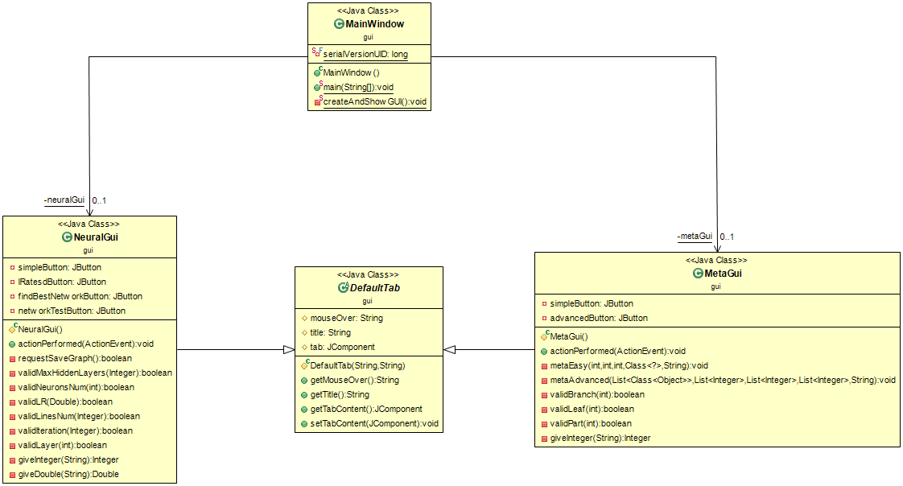En cuanto a la interfaz gráfica, disponemos de una ventana principal, correspondiente a la clase **MainWindow**, que funciona como punto de entrada de nuestro programa, con la función main. Es un JPanel con pestañas. Cada una de esas pestañas dispondrá de una clase propia donde se encontrará su diseño. Al tener un esquema compartido se crea la clase **DefaultTab**, de la que heredarán ambas.

Las clases **MetaGui** y **NeuralGui** contienen el diseño interno que se mostrará al pulsar cada pestaña.

***En el caso de MetaGui, el diseño final es éste:***

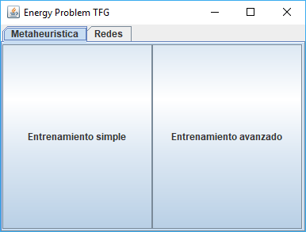

***El diseño final de NeuralGui:***

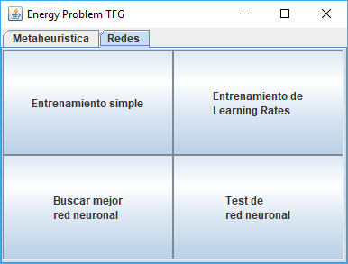

Además, también están encargadas de lanzar el procedimiento que surge tras pulsar un botón, incluyendo todo el proceso de recogida de datos y validación de los mismos, seguido del posterior lanzamiento de la búsqueda por parte de la clase MetaSolver o NeurophSolver, que serán explicados detalladamente más adelante. Es importante que estos procesos sean lanzados en segundo plano para permitir que la interfaz gráfica continúe actualizándose

### Global

Estas clases están encargadas de facilitar el acceso a los datos globales del problema.

**YearInfo** es la encargada de guardar cada una de las 14 variables macroeconómicas para cada año.

**Normalizer** estará encargada de realizar todas las labores de normalización y desnormalización de los datos.

**Problem** mediante un *HashMap* contendrá tantos **YearInfo** como años de datos dispongamos, aparte de una instancia de **Normalizer**. Esta clase está diseñada en forma de *Singleton*, de esta forma cada vez que se quiera acceder a los datos o a alguna ruta concreta del problema siempre se accederá al mismo objeto y no estaremos creando objetos innecesarios.

### Redes Neuronales

Podemos dividir las clases relacionadas   
con redes neuronales en 3:

* **Clases relacionadas con la creación de gráficos**

**ChartData** contiene la información correspondiente a los errores que se han ido obteniendo a lo largo de un entrenamiento y la configuración del mismo.

**LineChartSample** genera un *Thread* que se encarga de crear una ventana y pintar tantas líneas como ChartData tenga de entrada, así como guardar dicho gráfico para el posterior análisis de resultados previo al cierre.

* **Clases externas**

**Problem** es utilizada para acceder a parámetros globales y estáticos, como pueden ser las rutas que contienen los datos y conjuntos de entrenamiento y test, o los propios datos accesibles a través de la propia clase.

**CSVTableWriter** es una clase que se utiliza de manera global en el proyecto cada vez que se quiere generar un archivo Excel con formato csv. En este caso, se utiliza para guardar numéricamente los datos que previamente se han mostrado gráficamente a través de LineChartSample.

* **Clases *“importantes”***:
  + **NeurophSolver:** Cuenta con diversos procedimientos en función de la tarea a desarrollar.
    - Método simple: Que solo admite una combinación y genera un gráfico apartir de ella
    - Método avanzado: Que admite parámetros en forma de listas y posteriormente entrena cada posibilidad, generando así **n** gráficos.
    - Método de elección de red: Visita todos los archivos de guardado de redes y calcula cual es el mejor de todos.
    - Método de testeo de red: Dado un archivo de red, genera un archivo csv en el cuál se visualizan los datos reales y calculados correspondientes a todos los años de los que disponemos.
  + **NeurophSearch:** Es la clase que conecta directamente con la librería de Neuroph, encargada de realizar las labores de creación y entrenamiento de redes, creación de gráficos, cálculo de MSE al finalizar cada epoch o guardar las redes una vez han finalizado el entrenamiento.

### Metaheurísticas

En este caso, dividimos lo relacionado con metaheurísticas en 4 apartados:

* **Modelos**
  + MetaVariable: Modelo con los parámetros alfa y beta.
  + MetaSolution: Guarda los valores de MetaVariables para cada uno de nuestros parámetros, el valor de épsilon, la evaluación y el tiempo de ejecución
  + MetaResults: Modelo con lo que definimos como el resultado de la Metaheurística, una MetaSolution, el tiempo total secuencia, concurrente, así como error y tiempo medios.
* **Clases externas**
  + **Problem y CSVTableWriter** tienen el mismo propísito que en la parte neuronal.
* **Clase Optimizador**
* **Clases “importantes”**

**MetaSolver** mapsodjaops

**MetaSearch** sapodjoasp

### Optimizadores de metaheurísticas

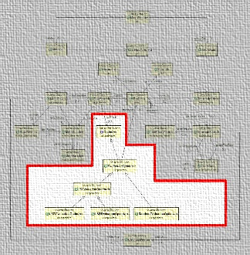

**Clase Optimizer**: Interfaz con las funciones optimize y evaluate, que serán desarrolladas en las clases que la imlementen.

**Clase EvaluationOptimizer**: Esta clase implementa la anterior, pero al ser abstracta no necesita definir todas las funciones de su interfaz, así, solo implementa la función evaluate, que será global para todas las subclases que vengan detrás, deja abstracta la función optimize que será específica, define los primeros atributos de clase y funciones auxiliares.

**Clase RandomEvaluationOptimizer**: Esta es la primera clase no abstracta, y es el optimizador más sencillo con el que contamos. Como su nombre indica, genera cambios al azar sobre las variables presentes en la instancia de MetaSolution. Simplemente extiende la clase EvaluationOptimizer y termina de implementar la función Optimize.

**Clase LSEvaluationOptimizer**: **localsearch?linesearch? Xd** Esta clase se bifurca de la anterior, redefiniendo el comportamiento del constructor y otra función que será usada por sus subclases. De nuevo, es otra clase abstracta, **por lo que no puede ser instanciada**.

Tecnologías: Eclipse, NetBeans, UML el GoUML o lo que sea para hacer diagramas de clases, la librería del Neuroph, java v8. Lo que tengo que instalar para que funcione todo. Hablar de todas las tecnologías. HABLAR TAMBIÉN DE PYTHON, aunque lo dejara a posteriori.

Diagramas de clases. Describir a nivel de clase relevante los métodos más importantes, (mirar en otros proyectos). Figura, explicar un poco y tal, que ilustre la cantidad de código que he elaborado, como se integran las librerías. A nivel de bloque el nivel de código que se ha desarrollado (El código se sube al aula, aquí no hay que explicar nada de código, solo ver que se ha hecho), quizás algo de pseudocódigo de la búsqueda o algo concreto, que sea específico y relevante.34:00

# EXPERIMENTOS (<10 págs.)

## Redes Neuronales

Para entrenar una red neuronal satisfactoriamente hay varios parámetros que hay que ajustar para que los resultados sean los buscados. Esos parámetros son los siguientes:

* En cuanto a Iteraciones de entrenamiento hemos definido tal para evitar que se vaya de madre
* Tipo de propagación en la red:
* LearningRates:
* Función de transferencia de las neuronas:
* Capas ocultas: en la siguiente tabla se muestra el comportamiento con x,y y z. Como se puede ver en tal tabla lo mejor es tantas capaz ocultas
* Número de neuronas presentes en cada capa:

## Metaheurísticas

Las metaheurísticas también cuentan con parámetros que hay que ajustar, específicamente:

* Clase de optimizador: **Explicar**
* Número de hilos de búsqueda (ramas): **Explicar**
* Número de soluciones que va a optimizar cada hilo (hojas): **Explicar**
* Número de partes en las que vamos a dividir el rango de valores que pueden tomar las variables de nuestra MetaSolution: **Explicar**

Así, para realizar el estudio de todos estos parámetros **Explicar método de experimentación**

Ajuste y estudio de parámetros, como afectan sus valores…Tanto de la red (LR, Epochs), como de la meta (optimización elegida, iteraciones…) que cosas permiten elegir los mejores parámetros teniendo en cuenta los objetivos (si tarda más o menos o que)

TIRAR A PONER GRÁFICOS O FIGURAS, mucho mejor que una tabla.

Comparar con métodos previos (En la introducción, nombras gente que ha trabajado, es posible que sean comparables con esto de aquí)

# CONCLUSIONES Y TRABAJOS FUTUROS (2 págs)

Lo de objetivos que iba en presente, ahora en pasado, que he logrado de todo.

En futuros, cosas mejorables o que probar. Interfaz gráfica, paralelización, redes neuronales Deep learning, otra metaheurística... O que habría hecho si hubiera tenido más tiempo.